Об утверждении регламента государственной услуги "Регистрация договора залога права недропользования на разведку, добычу общераспространенных полезных ископаемых"
Утративший силу
Постановление акимата Южно-Казахстанской области от 17 сентября 2015 года № 283. Зарегистрировано Департаментом юстиции Южно-Казахстанской области 7 октября 2015 года № 3356. Утратило силу постановлением акимата Туркестанской области от 30 июня 2020 года № 142
Сноска. Утратило силу постановлением акимата Туркестанской области от 30.06.2020 № 142 (вводится в действие по истечении десяти календарных дней после дня его первого официального опубликования).
В соответствии с пунктами 1 и 3 статьи 16 Закона Республики Казахстан от 15 апреля 2013 года "О государственных услугах", акимат Южно-Казахстанской области ПОСТАНОВЛЯЕТ:
1. Утвердить регламент государственной услуги "Регистрация договора залога права недропользования на разведку, добычу общераспространенных полезных ископаемых" согласно приложению к настоящему постановлению.
2. Государственному учреждению "Аппарат Акима Южно-Казахстанской области" в порядке, установленном законодательными актами Республики Казахстан, обеспечить:
1) направление настоящего постановления на официальное опубликование в периодических печатных изданиях, распространяемых на территории Южно-Казахстанской области и информационно-правовой системе "Әділет";
2) размещение настоящего постановления на интернет-ресурсе акимата Южно-Казахстанской области.
3. Признать утратившим силу постановление акимата Южно-Казахстанской области от 8 сентября 2014 года № 280 "Об утверждении регламента государственной услуги "Регистрация договора залога права недропользования на разведку, добычу общераспространенных полезных ископаемых" (зарегистрировано в Реестре государственной регистрации нормативных правовых актов за № 2828, опубликовано 14 октября 2014 года в газете "Южный Казахстан").
4. Настоящее постановление вводится в действие по истечении десяти календарных дней после дня его первого официального опубликования.
5. Контроль за исполнением настоящего постановления возложить на заместителя акима области Туякбаева С.
Аким области | Б.Атамкулов
Жилкишиев Б.
Айтаханов Е.
Каныбеков С.
Садыр Е.
Туякбаев С.
Абдуллаев А.
Приложение к
постановлению акимата
Южно-Казахстанской области
от "17" сентября 2015 года
№ 283
Регламент государственной услуги
"Регистрация договора залога права недропользования на
разведку, добычу общераспространенных полезных ископаемых"
Сноска. По всему тексту слова "центром обслуживания населения", "в Центр", "Центра", "филиал Республиканского государственного предприятия на праве хозяйственного ведения "Центр обслуживания населения" Южно-Казахстанской области" заменены словами "Государственной корпорацией "Правительство для граждан", "в Государственную корпорацию", "Государственной корпорации", "Государственную корпорацию" постановлением акимата Южно-Казахстанской области от 16.05.2016 № 130 (вводится в действие по истечении десяти календарных дней после дня его первого официального опубликования).
1. Общие положения
1. Государственная услуга "Регистрация договора залога права недропользования на разведку, добычу общераспространенных полезных ископаемых" (далее – государственная услуга) оказывается государственным учреждением "Управление природных ресурсов и регулирования природопользования Южно-Казахстанской области".
Прием заявлений и выдача результатов оказания государственной услуги осуществляются через:
1) канцелярию услугодателя;
2) Государственную корпорацию "Правительство для граждан" (далее – Государственная корпорация).
Сноска. Пункт 1 с изменениями, внесенными постановлением акимата Южно-Казахстанской области от 16.05.2016 № 130 (вводится в действие по истечении десяти календарных дней после дня его первого официального опубликования).
2. Форма оказания государственной услуги: бумажная.
3. Результатом оказываемой государственной услуги являются свидетельство о регистрации договора залога права недропользования (далее – свидетельство).
2. Описание порядка действий структурных подразделений
(работников) услугодателя в процессе оказания государственной услуги
4. Основанием для начала процедуры (действия) является наличие пакета документов услугополучателя или электронного запроса услугополучателя согласно пункту 9 стандарта государственной услуги "Регистрация договора залога права недропользования на разведку, добычу общераспространенных полезных ископаемых" утвержденного приказом министра по инвестициям и развитию Республики Казахстан от 28 апреля 2015 года № 521 "Об утверждении стандартов государственных услуг в сфере недропользования, за исключением углеводородного сырья, а также угля и урана" (далее – Стандарт).
5. Этапы оказания государственной услуги:
1) принятые документы проходят регистрацию специалистом канцелярии, направляются руководству (в течении 15 минут);
2) документы с резолюцией руководства направляются в ответственное структурное подразделение (в течении 1 рабочего дня);
3) руководитель структурного подразделения определяет ответственного исполнителя для рассмотрения принятых документов (в течении 1 рабочего дня);
4) ответственный исполнитель рассматривает представленные документы на полноту, наличие разрешения на передачу права недропользования в залог, оформляет свидетельство (в течении 1 рабочего дня);
5) свидетельство рассматривается руководителем структурного подразделения, свидетельство государственной услуги подписывается руководством, сотрудник канцелярии заверяет свидетельство печатью, регистрирует его в журнале регистрации залога и выдает свидетельство, и выдает услугополучателю (либо его представителю по доверенности) нарочно (в течении 1 рабочего дня).
6. Результатом оказываемой государственной услуги является свидетельство о регистрации договора залога права недропользования.
3. Описание порядка взаимодействия структурных подразделений (работников) услугодателя в процессе оказания государственной услуги
7. Перечень работников услугодателя, участвующих в процессе оказания государственной услуги:
1) сотрудник канцелярии;
2) руководство;
3) руководитель структурного подразделения;
4) ответственный исполнитель.
8. Описание последовательности и взаимодействия административных действий (процедур) с указанием срока выполнения каждого административного действия (процедуры) приведено в пункте 5 и приложениях 1, 2 к настоящему регламенту.
4. Описание порядка взаимодействия с Государственной корпорацией "Правительство для граждан и (или) иными услугодателями, а также порядка
использования информационных систем в процессе оказания государственной услуги
9. Для получения государственной услуги услугополучатель представляет в Государственную корпорацию необходимые документы, указанные в пункте 9 Стандарта.
Сведения документов, удостоверяющих личность услугополучателя, являющиеся государственными электронными информационными ресурсами, работник Государственной корпорации получает посредством информационной системы мониторинга оказания государственных услуг из соответствующих государственных информационных систем в форме электронных данных, подписанные электронно-цифровой подписью.
10. Описание порядка обращения в Государственную корпорацию с указанием каждой процедуры (действия) оказания государственной услуги:
1) процесс - 1: работник Государственной корпорации сверяет подлинность оригиналов документов со сведениями, представленными из государственных информационных систем государственных органов, после чего возвращает оригиналы услугополучателю, направляет услугодателю для исполнения, принятые документы проходят регистрацию специалистом канцелярии, направляются руководству (в течении 15 минут);
2) процесс – 2: документы с резолюцией руководства направляются в ответственное структурное подразделение (в течении 1 рабочего дня);
3) процесс – 3: руководитель структурного подразделения определяет ответственного исполнителя для рассмотрения принятых документов (в течении 1 рабочего дня);
4) процесс – 4: ответственный исполнитель рассматривает представленные документы на полноту, наличие разрешения на передачу права недропользования в залог, оформляет свидетельство (в течении 1 рабочего дня);
5) процесс – 5: свидетельство рассматривается руководителем структурного подразделения, свидетельство государственной услуги подписывается руководством, сотрудник канцелярии заверяет свидетельство печатью, регистрирует его в журнале регистрации залога, работник Государственной корпорации выдает свидетельство услугополучателю (либо его представителю по доверенности) нарочно (в течении 1 рабочего дня).
Функциональное взаимодействие информационных систем, задействованных при оказании государственной услуги через Правительство для граждан, приведено в виде диаграммы согласно приложению 3 к настоящему регламенту.
11. Выдача результата государственной услуги осуществляется при личном обращении в Государственную корпорацию посредством "окон".
12. Государственная услуга "Регистрация договора залога права недропользования на разведку, добычу общераспространенных полезных ископаемых" не оказывается через веб-портал "электронного правительства".
13. Подробное описание последовательности процедур (действий), взаимодействий структурных подразделений (работников) услугодателя, а также через Государственную корпорацию" Южно-Казахстанской области в процессе оказания государственной услуги отражается в справочнике бизнес-процессов оказания государственной услуги согласно приложению 4 к настоящему регламенту.
Приложение 1
к регламенту государственной
услуги "Регистрация договора
залога права недропользования
на разведку,добычу
общераспространенных
полезных ископаемых"
Описание порядка взаимодействия структурных подразделений (работников) услугодателя в процессе оказания государственной услуги
№ действия (хода, потока работ) | 1 | 2 | 3 | 4 | 5 | 6 |  | 7
Наименование | Сотрудник канцелярии | Руководство | Руководитель структурного подразделения | Ответственный исполнитель | Руководитель структурного подразделения | Руководство |  | Сотрудник канцелярии
Наименование действия (процесса, процедуры, операции) и их описание | Прием документов, регистрация заявления, направление документов руководству | Определение ответственного структурного подразделения, наложение резолюции | Определение ответственного исполнителя для рассмотрения принятых документов | Рассмотрение документов на полноту, проверка наличия разрешения компетентного органа, оформление проектов свидетельства | Рассмотрение проектов свидетельства | Подписание свидетельства |  | Заверение печатью и регистрация свидетельства в журнале регистрации договоров залога и выдает услугополучателю (его представителю по доверенности) нарочно
Форма завершения (данные, документ, организационно-распорядительное решение) | Зарегистрированное заявление | Резолюция | Резолюция | Проекты свидетельства | Рассмотрение проектов свидетельства | Подписанные свидетельства |  | Зарегистрированные свидетельства
Сроки исполнения | В течении 15 минут | В течении 1 рабочего дня | В течении 1 рабочего дня | В течении 1 рабочего дня | В течении 1 рабочего дня
№ следующего действия | 2 | 3 | 4 | 5 | 6 | 7
Приложение 2
к регламенту государственной
услуги "Регистрация договора
залога права недропользования
на разведку, добычу общераспространенных полезных
ископаемых"
Описание порядка взаимодействия структурных подразделений (работников) услугодателя в процессе оказания государственной услуги и Государственной корпорацией "Правительство для граждан обслуживания населения
№ действия (хода, потока работ) | 1 | 2 | 3 | 4 | 5 | 6 |  | 7 | 8 |  | 9
Наименование | Работник Государственной корпорации | Сотрудник канцелярии | Руководство | Руководитель структурного подразделения | Ответственный исполнитель | Руководитель структурного подразделения |  | Руководство | Сотрудник канцелярии |  | Работник Государственной корпорации
Наименование действия (процесса, процедуры, операции) и их описание | Сверяет подлинность оригиналов документов со сведениями, представленными из государственных информационных систем после возвращает | Прием документов, регистрация заявления, направление документов руководству | Определение ответственного структурного подразделения, наложение резолюции | Определение ответственного исполнителя для рассмотрения принятых документов | Рассмотрение документов на полноту, проверка наличия разрешения компетентного органа, оформление проектов свидетельства | Рассмотрение проектов свидетельства |  | Подписание свидетельства | Заверение акта печатью и регистрация свидетельства в журнале регистрации договоров залога и выдает услугополучателю (его представителю по доверенности) нарочно |  | Выдает услугополучателю свидетельство о регистрации договора залога права недропользования. Результат – роспись услугополучателя в журнале по предоставлению государственной услуги
Форма завершения (данные, документ, организационно-распорядительное решение) | Направляет услугодателю для исполнения | Зарегистрированное заявление | Резолюция | Резолюция | Проекты свидетельства | Рассмотрение проектов свидетельства |  | Подписанные свидетельства | Свидетельства, зарегистрированные |  | Свидетельства, зарегистрированные
Сроки исполнения | В течении 15 минут |  | В течении 1 рабочего дня | В течении 1 рабочего дня | В течении 1 рабочего дня | В течении 1 рабочего дня
№ следующего действия | 2 | 3 | 4 | 5 | 6 | 7 | 8 |  | 9
Приложение 3
к регламенту государственной
услуги "Регистрация договора
залога права
недропользования на разведку
добычу общераспространенных
полезных ископаемых"
Диаграмма взаимодействия структурных подразделений (работников)
услугодателя в процессе оказания государственной услуги через Государственную корпорацию в графической форме

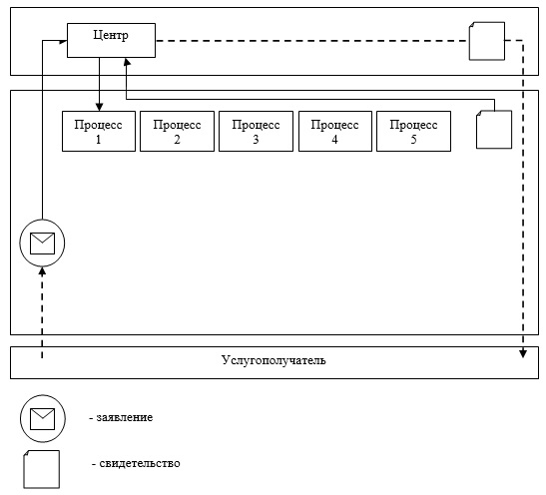

Приложение 4
к регламенту государственной
услуги "Регистрация договора
залога права недропользования
на разведку, добычу
общераспространенных
полезных ископаемых"
Справочник бизнес-процессов оказания государственной услуги "Регистрация договора залога права недропользования на разведку добычу общераспространенных полезных ископаемых" через услугодателя и Государственной корпорации

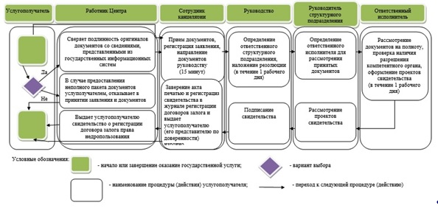

© 2012. РГП на ПХВ «Институт законодательства и правовой информации Республики Казахстан» Министерства юстиции Республики Казахстан

